【今日主題】

地上教會的見證

呂允仁弟兄

經文︰以弗所書3:14-19

**一、尊基督為主**

保羅在以弗所書中講論基督與教會的關係，強調教會是基督的身體，教會應當活出基督的見證；其中有兩篇禱告，[弗1:15-23]以及[弗3:14-21]，前者呼籲得到基督的智慧、好真知道祂，後者呼籲活出以基督為主的見證。

今天的基督徒當如何活出「尊基督為主」的見證？

v.14-15「因此，我在父面前屈膝，（天上地上的各家，都是從他得名。）」

保羅「屈膝」地祈求，表明在禱告中自己與神的關係；

基督若為生命之主，所祈求的是願主旨意成就，而非我的願望達成…。

**二、聖靈的內住**

v.16「求他按著他豐盛的榮耀，藉著他的靈，叫你們心裡的力量剛強起來，」

藉著靈，要裡面的人剛強起來；

裡面表明個人與神最私密的關係，是無法隱藏、無法欺騙的；

「榮耀」原指受到他人正面讚許以致顯為至高至尊的；「豐盛」指順財富、資產；

表明所祈求的主，是擁有足以令人尊重的資源，更願意藉聖靈引導人們的生活言行；

藉著每天的靈修親近主，活出心裡剛強的見證…。

**三、相信神的信實**

v.17 「使基督因你們的信，住在你們心裡，叫你們的愛心有根有基…」

憑藉著信，基督能住在心裡，使我們的生命紮根且穩固於「愛」；

Agape的愛，由神而來的愛與憐憫；因信在這種愛裡生根的生命；

基督徒愛心不是展現在人面前、或盲從式的好行為；

而是「到甚麼地步就照著行」（腓3:16），有基督智慧的愛心；

事實上最大的愛心，是帶領人認識基督…。

line4**四、肢體互相學習**

v.18「能以和眾聖徒一同明白基督的愛是何等長闊高深，」

眾聖徒表明是為基督寶血所贖回的一群，

「一同明白」說明在基督裡同工的情境，基督徒是彼此生命互動成長的群體；

基督徒一輩子在學習「明白」基督的愛是何等地大，

參予各種形式的讀經、查經、研經聚會或小組研討，都是活出肢體的生活；

愛的實踐之一是肢體互相幫補的見證…。

[](http://www.google.com.tw/url?sa=i&rct=j&q=&esrc=s&source=images&cd=&cad=rja&uact=8&ved=2ahUKEwie59K20drdAhUCIqwKHXxjC3QQjRx6BAgBEAU&url=http://blog.xuite.net/breeze6moon9/blog/239582324-%E8%AE%93%E7%94%9F%E5%91%BD%E5%85%85%E6%BB%BF%E6%AD%A3%E8%83%BD%E9%87%8F%E7%9A%84%E4%BA%94%E5%A4%A7%E7%A7%98%E5%AF%86&psig=AOvVaw3q-XokGhwhGx78HFpp1yIH&ust=1538118363973910)

**五、結論**

v.19「並知道這愛是過於人所能測度的，便叫神一切所充滿的，充滿了你們。」

讓神的一切豐盛充滿在你身上。

**【教會107年七月˙奉獻收支明細】**

**收入 奉獻收入 400,605**

**支出 特別奉獻支出： 394,633**

（含耶和華以勒、獎學金、宣教）

**經常奉獻支出： 452,190**

（行政、團契活動、關懷、稅捐等）

**line4107年七月餘絀 -446,218**

**【教會107年八月˙奉獻收支明細】**

**收入 奉獻收入 528,063**

**房屋土地奉獻收入 1,827,209**

**支出 特別奉獻支出： 48,470**

（含耶和華以勒、獎學金、宣教）

**經常奉獻支出： 384,812**

**line4107年八月總餘絀 1,921,990**

**【教會107年一~八月˙奉獻收支明細】**

**收入 經常奉獻收入 4,212,421**

**資本門奉獻收入 1,869,209**

**支出 特別奉獻支出： 1,191,536**

（含耶和華以勒、獎學金、宣教）

**經常奉獻支出： 2,466,656**

**107年一~八月經常門餘絀 554,229**

*line4* **資本門餘絀1,869,209**

【教會屋頂維修】報告

**教會大堂及辦公室屋頂逢雨必漏，6月起經廠商更新防水層，已完成—大堂中脊、左右兩側屋頂局部、辦公室屋頂等防水工程，以及右側一支木樑遭白蟻破壞以鋼樑補強工程。工程費如下:**

**中脊防水層︰162,750(已完成)**

**左右兩側防水層︰531,800(部分完成)**

**辦公室防水層︰25,200(已完成)**

**鋼樑補強︰36,750(已完成)**

**天花板+油漆更新︰200,000(未完成)**

**全部花費將近一百萬，請以禱告記念工程順利完工，為此奉獻者請在奉獻袋註明-屋頂工程。**

本週各項聚會

**今日 09:30 兒童主日學**

**09:45 主日講道 呂允仁弟兄**

**09:45 中學生團契**

**11:** **00 慕道班**

**11: 00 初信造就班**

**11:00《擘餅記念主聚會》**

**週二 07:30 晨更禱告會**

**19:30 英文查經班**

**週三 19:30 交通禱告會 陳宗賢弟兄**

**週四 14:30 姊妹聚會 陳美月姊妹**

**15:30 姊妹禱告會 王清清姊妹**

**週五 19:00 小社青 查經聚會**

**19:00 愛的團契 提多書一**

**週六 14:00 大專團契 家庭聚會**

**18:00 社青團契 讀書會**

[](http://www.google.com.tw/url?sa=i&rct=j&q=&esrc=s&source=images&cd=&cad=rja&uact=8&ved=2ahUKEwiAy9ym-bbdAhUC6LwKHSLyD08QjRx6BAgBEAU&url=http://www.nipic.com/show/5673.html&psig=AOvVaw1sspT_d-ZwOs7EcZGbj73c&ust=1536892606122065)【秋季一日遊】

石門水庫賞楓香˙活魚大餐飽肚

魔幻豆子館瞎拚˙慈湖園區踏青

主辦：教會詩班

日期：107. 11/10（六）

行程：本教會出發→石門水庫→活魚餐廳→魔幻豆子館→慈湖園區→返回台北。

費用：每人$ 550元（含午餐、保險、車資等）。

報名：填妥報名單(長椅上)連同報名費繳交至辦公室。

[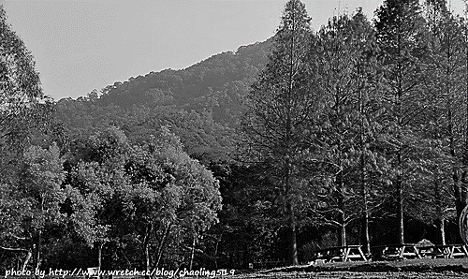](http://www.google.com.tw/url?sa=i&rct=j&q=&esrc=s&source=images&cd=&cad=rja&uact=8&ved=2ahUKEwjvpuK-18jdAhVFxLwKHUTOAJAQjRx6BAgBEAU&url=http://blog.xuite.net/chaoling0519/wretch/104817648-%E3%80%90%E5%A4%A7%E6%BA%AA%2B/%2B%E8%B3%9E%E6%A5%93%E3%80%91%E4%BE%86%E3%80%8C%E6%85%88%E6%B9%96%E7%B4%80%E5%BF%B5%E9%9B%95%E5%A1%91%E5%85%AC%E5%9C%92%E3%80%8D%E9%8A%85%E5%83%8F%E4%B9%8B%E5%AE%B6%EF%BC%8C%E6%89%BE%E6%A5%93%E7%B4%85%EF%BC%81&psig=AOvVaw3nrPI2wZTWVXjsz5zjwRqc&ust=1537501992387409)

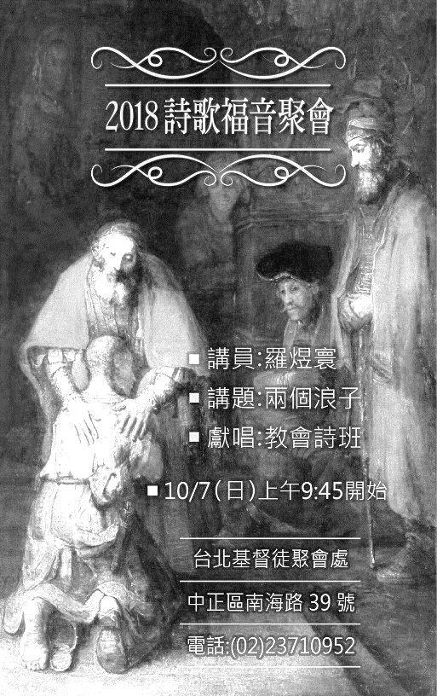【10/7詩歌福音佈道會】

**台北基督徒聚會處**   **第2549期 2018.09.30**

網站：<http://www.taipeiassembly.org> 年度主題：天上的國民˙地上的教會

主日上午 主日**下午 下週主日上午 下週主日下午**

聚會時間：9時45分 2時00分 **9時45分 2時00分**

司 會：任 駿弟兄 **陳宗賢弟兄**

**領 詩：**任 駿弟兄 **賴映良弟兄**

司 琴：俞齊君姊妹 **俞齊君姊妹**

講 員：呂允仁弟兄 **下週講員：教會詩班+羅煜寰弟兄**

本週題目：地上教會的見證 **下週主題：兩個浪子**

本週經文：以弗所書3:14~19 **下週經文：**

上午招待：陳美月姊妹 王雅麗姊妹 **下週招待：吳瑞碧姊妹 施兆利姊妹**

金貞美姊妹 **李泳嫻姊妹**

他的怒氣不過是轉眼之間；他的恩典乃是一生之久。

一宿雖然有哭泣，早晨便必歡呼。

詩篇30:5

**臺北市中正區100南海路39號。電話（02）23710952傳真（02）23113751**

🟓歡迎邀約家人親友參加(邀請卡在長椅上)，透過美妙的詩歌以及兩個浪子的比喻來認識父神〝奇妙的愛〞~~

*豐盛生命~【信仰造就班】*

【信仰造就班】為協助剛受洗或渴望成長的基督徒擁有豐盛的生命而開課。歡迎參加。

時間：9/16起每月單週主日，共18堂

j0446104 上午11：00~12：00

地點：教會圖書館

主講：蔣震彥、徐漢慧、吳蕙君

課程內容--認識救恩重生、得救的確據、建立靈修生活、認識禱告的權利、面對試探、與基督徒相交成長、認識屬靈爭戰、屬靈的人、聖潔的人、順服的人、傳福音做見證、關懷初信者。